Inserir imagem na página 05
Imagem: 01 Aspecto da assistência médica à saúde infantil

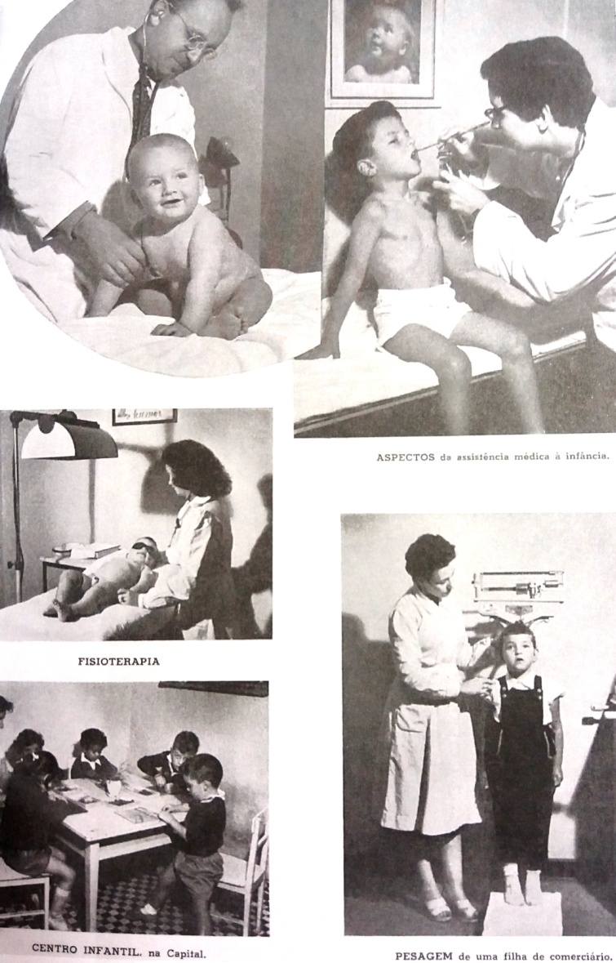
Fonte: DINES, Yara Schreiber, Cidadelas da Cultura no Lazer: Uma reflexão em Antropologia sobre o SESC São Paulo. Edições SESC SP, São Paulo SP, 2012, 75.

Inserir na página 06

Imagem: 02 Desfile de 7 de setembro

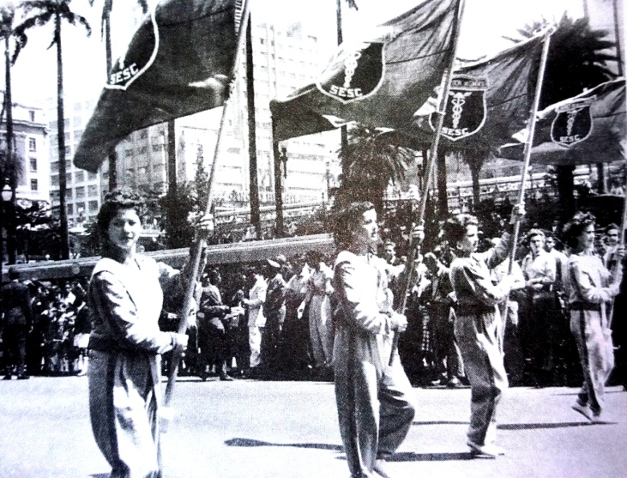

Fonte: ibidem, 2012, p.73.

